**新 书 推 荐**

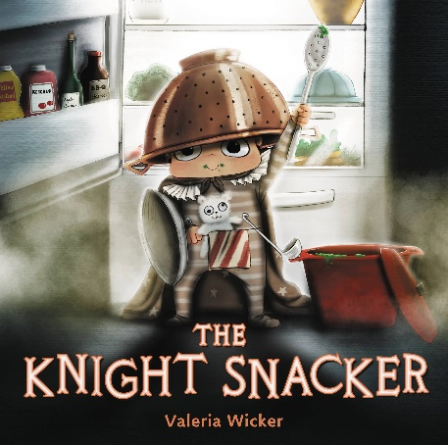**中文书名：《偷吃夜宵的骑士》**

**英文书名：****THE KNIGHT SNACKER**

**作 者：Valeria Wicker**

**出 版 社：LITTLE BROWN**

**代理公司：ANA/Emily Xu**

**页 数：40页**

**出版时间：2023年9月26日**

**代理地区：中国大陆、台湾**

**审读资料：电子稿**

**类 型：儿童绘本**

**内容简介：**

大多数的小孩子都是怕黑的，但比黑暗更恐怖的事情就是饿肚子了，而当两件事同时发生，该如何解决呢？这本幽默有趣的图画书讲述的正是一位小骑士克服黑暗恐惧，冒险找夜宵吃的故事。

朱利安遇到了一个难题：睡觉时间到了，可是他快饿坏了！因为晚饭的时候，妈妈研发了一个很健康的新菜谱，但是看上去并不好吃。于是朱利安假装吃光了，其实还饿着肚子。现在，他不顾一切地想要找到一种零食，来驯服肚子里那只饿得咕咕叫的野兽，却发现自己太矮了，根本够不到电灯的开关。于是，他装备整齐，准备勇敢面对黑暗，出发去厨房寻找吃的。每个角落似乎都潜伏着可怕的未知：厕所、客厅、厨房……他能否鼓起勇气穿过黑暗，停止让肚子咕咕作响呢？而当他打开冰箱，被迫只能喝妈妈做的健康晚餐时，他发现“真香！”

**这个有趣的故事配以精美的插画，让小读者们仿佛看到了饿肚子的自己。它告诉了孩子们：不逼自己一把，就永远觉得自己无法完成，所以饿急了的时候，黑暗也变得不那么可怕了。除此之外，还有不要对任何事情有刻板印象，就像妈妈煮的汤，虽然卖相不好，但味道确是足以被称赞的，所以不要害怕，要多去尝试一切新鲜的东西！**

**作者简介：**

**瓦莱里娅·威克（Valeria Wicker）**是《丑陋的涂鸦》一书的作者，毕业于意大利一所艺术学校。当她不画画的时候，她会在她小小的陶器工作室里，探索新的方式来表达她的创造力。瓦莱里娅和她的丈夫迈克、孩子、两只泰迪熊模样的拉布拉多犬以及一只名叫弗雷德的淘气猫住在宾夕法尼亚州东部。

作者官网：[Home (valeriawicker.com)](http://www.valeriawicker.com/)

**内页插图：**

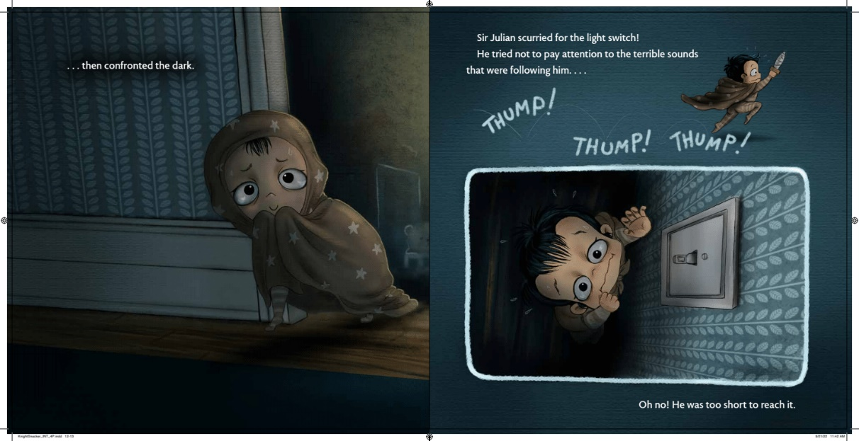

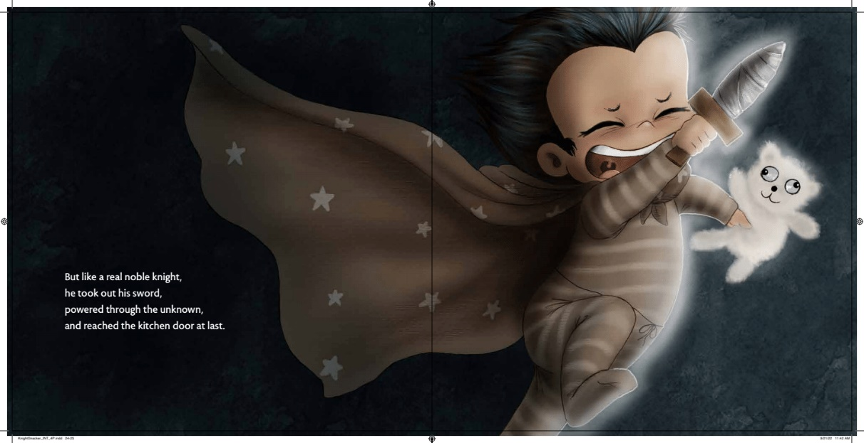

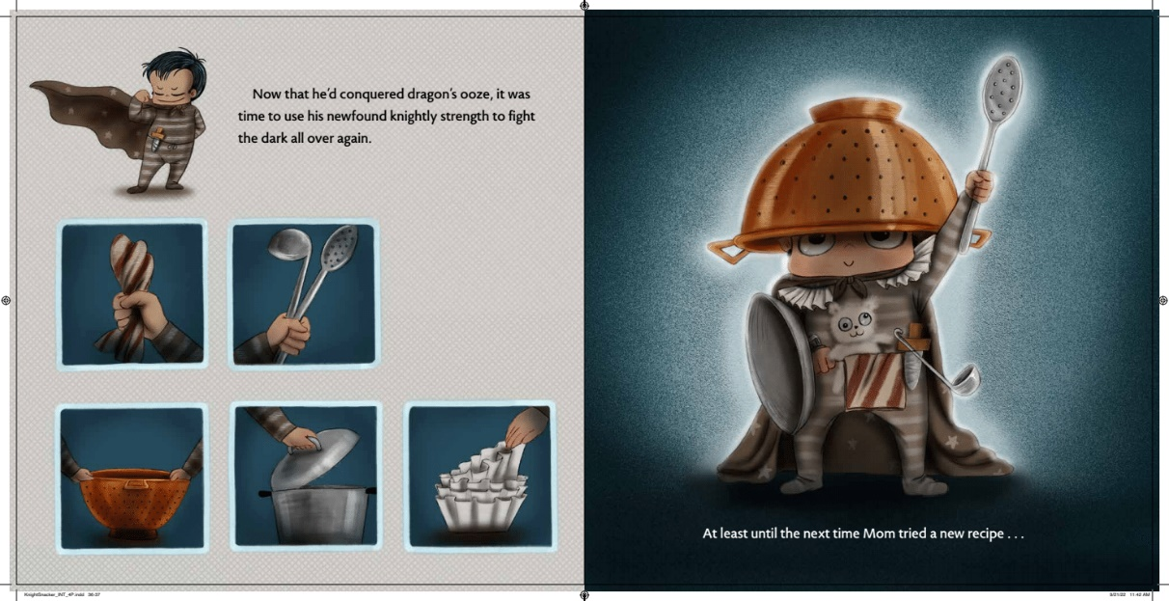

**谢谢您的阅读！**

**请将回馈信息发至：Emily@nurnberg.com.cn**

**徐书凝 (Emily Xu)**

**--------------------------------------------------------------------**

2022法兰克福童书英文书目（持续更新中）

链接：https://pan.baidu.com/s/1C62Rkjriqd-b-y-IJPaLpQ

提取码：2022

--------------------------------------------------------------------

安德鲁﹒纳伯格联合国际有限公司北京代表处

北京市海淀区中关村大街甲59号中国人民大学文化大厦1705室, 邮编：100872

电话：010-82504206

传真：010-82504200

Email: Emily@nurnberg.com.cn

网址：http://www.nurnberg.com.cn

微博：http://weibo.com/nurnberg

豆瓣小站：http://site.douban.com/110577/

微信订阅号：ANABJ2002